OSNOVNA ŠKOLA AUGUSTA HARAMBAŠIĆA
ZAGREB, HARAMBAŠIĆEVA 18

OPERATIVNI PLAN

GAŠENJA POŽARA I EVAKUACIJE

PROCJENA UGROŽENOSTI OD POŽARA

Osnovna škola Augusta Harambašića nalazi se u užem području Grada Zagreba gdje se nalazi i velik broj raznih privrednih ustanova, trgovina i zanatskih radionica, caffea, predstavništava banaka i dr.
Od obrazovnih ustanova uz našu školu u neposrednoj blizini se nalaze Privatna klasična gimnazija, dvije srednje škole, Ekonomski fakultet, dječji vrtić i dispanzer za predškolsku i školsku djecu.

Škola je sa svih strana okružena gradskim prometnicama: s istočne strane nalazi se Harambašićeva ulica, sa sjeverne strane Škrlčeva, a s južne strane Štoosova ulica. Sa sjeverne strane iz Škrlčeve ulice je kolni ulaz u dvorište dostupan za vatrogasna vozila,.

Škola pruža osnovno obrazovanje učenicima uzrasta između 6 i 15 godina. Maksimalan broj učenika je 330. Nastava se izvodi u dvije smjene: jutarnja započinje u 8 sati, a popodnevna u 14 sati.
Raspored rada utvrđen je Godišnjim planom i programom rada za tekuću školsku godinu. Dio odjela razredne nastave nalaze se na I. katu, a dio u suterenu. Predmetna nastava nalazi se u visokom prizemlju. Učenici viših razreda imaju nastavu organiziranu po poluspecijaliziranim učionicama. Nastava informatike i matematike održava se u računalnoj učionici u visokom prizemlju, a nastava fizike, tehničke kulture, likovne kulture i vjeronauka u jednoj polivalentnoj učionici u suterenu. Nastava TZK-a održava se u školskoj športskoj dvorani i na igralištu škole.

Učitelji dežuraju po smjenama, na svakom katu, jedan do dva u školskoj blagovaonici te jedan na ulazu u školsku zgradu prije početka nastave. U popodnevnim satima s učenicima dežura po jedna spremačica.

Škola je samostojeći objekt sagrađen 1913. godine. Zidana je opekom dok je krovište od drvenih greda obučeno limom. Objekt ima suteren, prizemlje i prvi kat.

Na prvom katu su četiri klasične nastavne učionice sa sanitarnim muškim i ženskim čvorom, knjižnica te sobe ravnatelja i pedagoga.

U prizemlju su četiri klasične učionice bez pratećih kabineta predmetne nastave, sanitarni čvorovi, s jedne strane muški, s druge ženski, zbornica, tajništvo i računovodstvo.
U suterenu zgrade se nalaze jedna veća i jedna manja učionica, polivalentna učionica fizike,tehničke kulture, likovne kulture i vjeronauka, te učionica produženog boravka, dva mala kabineta za učitelje i nastavna pomagala, kotlovnica, školska kuhinja s blagovaonicom, smočnica, i sanitarni čvor.
Suteren, prizemlje i prvi kat povezani su stepenicama širokim oko 150 cm.

I.
Mogućnost izbijanja požara po prostorijama

U učionicama i športskoj dvorani se obavlja nastava i tu nema nekih posebnih opasnosti od nastanka požara.
U ostalim prostorijama postoji mala opasnost od nastanka požara.

Kotlovnica
Kotlovnica je plinska i nalazi se u suterenu. Kompletna oprema godišnje se obnavlja i kontrolira. Zbog plinskih i električnih instalacija postoji opasnost od izbijanja i širenja požara.

Školska kuhinja
U kuhinji koja priprema mliječne obroke i ručkove koriste se električni i plinski štednjak pa postoji mogućnost izbijanja požara.

Hodnici
U hodnicima Škole zidovi su od opeke, nema gorivih materijala te ne postoji opasnost od širenja požara.
U hodnicima suterena, prizemlja i na I. katu smješteni su hidranti.
U glavnom ulazu lijevo je električni ormar u kojem je sklopka za isključenje struje.

Zbornica i prostorije uprave
S obzirom na korištenje električnih uređaja, računala, i alarma postoji opasnost od nastajanja i širenja požara.

Električne instalacije su promijenjene čime je povećana sigurnost. Razredi su međusobno odvojeni tako da svaka učionica iznad vrata ima automatski osigurač kojim se isključuje kompletno napajanje električnom energijom.
Na svakom hodniku nalazi se ormar gdje su rastalni osigurači za svaki dio zgrade.
U podrumu se nalazi glavna sklopka za isključenje električne energije za cijelu Školu dok se
glavni plinski ventil nalazi u podrumu desno.
U slučaju opasnosti prijepodne ga isključuje domar, a poslijepodne dežurni učitelj ili čistačica.

II.

ORGANIZACIJA ZAŠTITE OD POŽARA I NAČIN
UPORABE OPREME I SREDSTAVA ZA GAŠENJE

Organizaciju zaštite od požara regulira Pravilnik o zaštiti od požara. Ona se provodi osposobljavanjem radnika za zaštitu od požara na način da svaki radnik bude upoznat s opasnostima od požara na radnom mjestu, odnosno mjerama, opremom i sredstvima za gašenje požara.

Svaki radnik koji primijeti neposrednu opasnost od izbijanja požara ili primijeti požar, dužan je otkloniti opasnost njegova izbijanja, odnosno isti ugasiti u skladu sa svojim psihofizičkim mogućnostima.
Način uporabe opreme i sredstava namijenjenih za gašenje požara mora biti u skladu s uputama koje daje proizvođač opreme i sredstava. Za početne požare treba koristiti ručne vatrogasne aparate.
Uređaji koji su pod naponom gase se samo ručnim vatrogasnim aparatom prahom CO₂.
U slučaju većeg požara odmah zvati javnu vatrogasnu brigadu na 193 ili 112.
Po njihovu dolasku izvijestiti ih da je isključen dovod plina i električne struje.

III.

SUSTAV OBAVJEŠĆIVANJA U SLUČAJU POŽARA

Svaka osoba koja primijeti neposrednu opasnost od izbijanja požara ili primijeti požar, dužna je odmah o tome izvijestiti ravnatelja, tajnika ili drugu odgovornu osobu, koja će odmah utvrditi o kojoj se opasnosti radi.
U slučaju da se opasnost od izbijanja požara ne može odmah ukloniti ili se požar ne može odmah ugasiti, odgovorna osoba podiže uzbunu školskim zvonom za evakuaciju učenika i radnika iz škole i istovremeno telefonom poziva broj 193 ili 112.
U slučaju kada nema električne struje, pa se ne može dati zvučni alarm za evakuaciju ili školskim zvonom, potrebno je putem radnika usmeno izvijestiti sve radnike i učenike o opasnosti i pristupiti evakuaciji i gašenju požara.

IV.

TEHNIČKA OPREMA I SREDSTVA ZA GAŠENJE POŽARA

Tehnička oprema i sredstva za gašenje požara sastoje se od ručnih vatrogasnih aparata za gašenje požara na prah i 6 unutarnjih hidranata koji su istaknuti na vidnom mjestu, a izvedeni u dvije vertikale i to u suterenu 2, u prizemlju 2 i prvom katu 2 hidranta.

V.

NAČIN SNABDIJEVANJA VODOM ODREĐENIH
PROSTORIJA ZA VRIJEME GAŠENJA POŽARA

Škola se snabdijeva vodom potrebnom za gašenje požara iz šest hidranata od kojih su u suterenu dva, dva u prizemlju i dva na prvom katu.
Za gašenje većih požara koristit će se voda vatrogasnih cisterni iz vatrogasnih vozila

VI.

POVEZIVANJE I KOORDINIRANJE RADNIKA
S VATROGASNIM JEDINICAMA

U slučaju požara ravnatelj Škole, tajnik ili druga odgovorna osoba poziva vatrogasnu postrojbu radi gašenja požara i rukovodi akcijom gašenja i spašavanja sve do dolaska vatrogasne postrojbe.

U tu svrhu poduzima slijedeće:

1. Organizira i kontrolira evakuaciju učenika i radnika Škole.
2. Organizira spašavanje imovine.
3. Vodi računa o tome da spriječi stvaranje panike među učenicima i radnicima.

Učitelji koji se zateknu u razredu u trenutku uzbune dužni su djecu izvesti iz škole najkraćim putem na igralište.

Domar isključuje električnu struju i plin.

Kuharice isključuju trošila i napuštaju objekt.

Tajnik uzima najvažnije dokumente i napušta objekt.

Računovođa uzima najvažnije dokumente i napušta objekt.

Spremačice pomažu u evakuaciji djece, pogotovo s prvog kata gdje je razredna nastava.

Djeca ne uzimaju ništa sa sobom već u redu napuštaju objekt.

Zadatak svih zaposlenika Škole je u takvom trenutku zadržati hladnokrvnost i mirnoću te na taj način dodatno smiriti djecu.

Neposrednim gašenjem požara na licu mjesta rukovodi rukovoditelj vatrogasne postrojbe.

Sastavni dio ovog Operativnog plana su:
Godišnji plan i program rada škole za tekuću školsku godinu

VII.

RASPORED APARATA ZA GAŠENJA POŽARA I HIDRANATA

RASPORED RUČNIH VATROGASNIH APARATA U OŠ AUGUSTA HARAMBAŠIĆA
Redni broj | Građevina- prostor | Okvirne dimenzije prostora | Požarno opterećenje (GJ/m3) | S- 12 | S-9 | S-6
1 | suteren – kuhinja (1 komad) | 630 * 195  (12.3 m2) | nisko |  |  | 1
2 | suteren-kotlovnica  (2 komad) | 630 * 325  ( 20.5 m2 ) | nisko |  |  | 1
CO2
5 KG
3 | suteren - učionica 12 (1 komad) | 980 * 640  ( 63,4 m2 ) | nisko |  |  | 1
4 | suteren – zadruga  (1 komad) | 1081 * 338  (36.54 m2) | nisko |  | 1
5 | suteren – arhiva  (1 komad) | 320 * 318  (10.18 m2) | nisko |  | 1
6 | suteren – kabinet tjelesne kulture  (1 komad) | 535 * 200  (10.8 m2) | nisko |  |  | P - 6
7 | suteren – sportske prostorije  (3 komada) |  | nisko |  |  | P- 6
8 | suteren – hodnik radiona (1 komad) | 150* 200  (3 m2) | nisko |  | 1
9 | suteren- međuprostor radione (1 komad) | (1 m2) | nisko |  | 1
10 | suteren – ostava  (1 komad) | 480 * 205  (10 m2) | nisko |  | 1
11 | suteren – hodnik  (1 komad) | 2180 * 330  (72 m2) | nisko |  | 1
12 | prizemlje – hodnik (2 komada) | 2934 * 774  (100 m2) | nisko |  | 2
13 | prvi kat - hodnik  (2 komada) | 3300 * 774  (112 m2) | nisko |  | 2
 | UKUPNO: 18 |  |  |  | 10 | 3- S6; 4 – P6:  1-CO2;

U školskoj zgradi nalazi se 18 ručnih vatrogasnih aparata te 6 zidnih hidranata:
    - suteren : 14 vatrogasnih aparata, 2 zidna hidranta
    - prizemlje: 2 vatrogasna aparata, 2 zidna hidranta
    - 1. kat: 2 vatrogasna aparata, 2 zidna hidranta.

VIII.

PLAN EVAKUACIJE

Izlaz učenika iz učionica ili športske dvorane u slučaju neposredne opasnosti od požara, organizira i provodi učitelj koji se u tom trenutku nalazi s njima prema planu evakuacije.
Prvo je dužan utvrditi je li izlaz ugrožen požarom, a zatim izvesti učenike na sigurno mjesto u što kraćem vremenu uz održavanje reda i discipline i bez panike.

Raspored napuštanja zgrade

Učionice na 1 katu, knjižnica i kancelarije prazne se stepenicama na glavni izlaz van u dvorište.
Učionice u prizemlju, zbornica, kancelarije prazne se stepenicama na glavni izlaz van u dvorište.
Učionice u suterenu, kuhinja, produženi boravak prazne se na sporedni južni izlaz (kroz zadrugu) u dvorište.
Izlaz iz dvorane za TZK je direktno na igralište.
Izlazi se u redu, disciplinirano i bez panike. Posljednji izlaze radnici Škole.

Smjer kretanja prilikom evakuacije

Smjer namijenjen ljudima na višem katu

Znak za evakuaciju: 7 sekundi zvono + 3 sekunde pauza

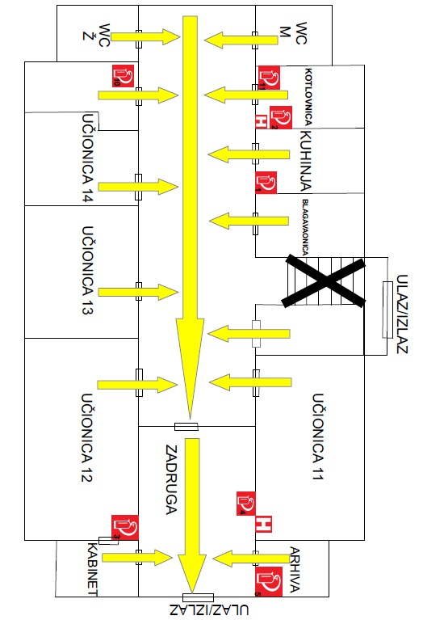
SUTEREN

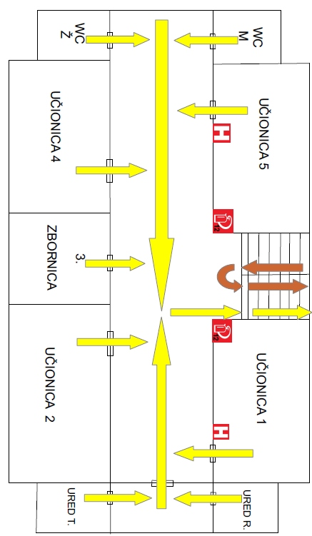
PRIZEMLJE

1. KAT
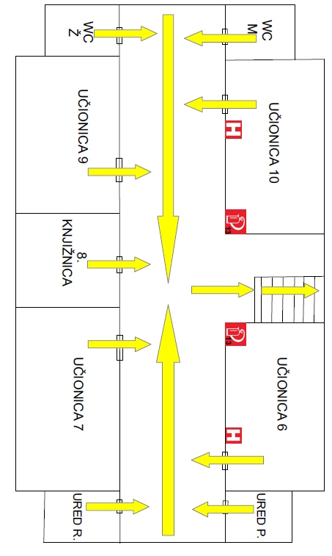

1. Svi korisnici javnih ustanova dužni su provoditi mjere zaštite od požara. Evakuacija pripada unapređenju mjera zaštite od požara. Efikasno provedena evakuacija zahtijeva dobro definiran mehanizam ponašanja svih korisnika građevine. Potrebno je učestalo ponavljati mehanizme kako bi došlo do unapređenja.
2. Cilj vježbe je izvršiti evakuaciju svih korisnika škole u razumnom vremenu.Za širenje nastalog požara potrebno je 4 - 6 minuta . Vrijeme potrebno za evakuaciju ovisi o puno faktora: broju korisnika u određenom trenutku, početnoj reakciji na znak uzbune, prohodnosti izlaznih hodnika i stubišta, vremenskim uvjetima itd. Znak za uzbunu je prepoznatljiv (7 sekundi zvona - 3 sekundi pauze) i traje do 5 ponavljanja
3. Učenici se kreću u koloni prema planu evakuacije. Razredni odjeli koji se nalaze na višim katovima hodaju bliže rukohvatu. Ponašanje učenika treba biti primjereno. Evakuacija je provedena kada se sve osobe nalaze na zbornom mjestu (na igralištu osnovne škole). Učenici na zbornom mjestu trebaju biti grupirani po razrednim odjelima radi lakše provjere
- Razrednici su dužni dati obavijest učenicima da će doći do provedbe vježbe evakuacije (bez točnog vremena). Potrebno je podsjetiti učenike na pravila ponašanja. Rezultat evakuacije isključivo ovisi o ponašanju njenih sudionika !!!

Ponašanje učitelja za vrijeme evakuacije:
Detektirati znak za uzbunu.
Izabrati učenika koji će predvoditi kolonu.
Uzeti dnevnik.
Dozvoliti uključivanje na stubište (razredni odjeli se ne smiju međusobno miješati).
Paziti na ponašanje učenika na hodnicima i stubištu (zaustavljanje na stubištu, nepotrebna buka).
Izvršiti kontrolu učenika na zbornom mjestu

